Pielikums
Priekules novada pašvaldības domes
26.04.2018.lēmumam Nr.179 (prot.Nr.6)

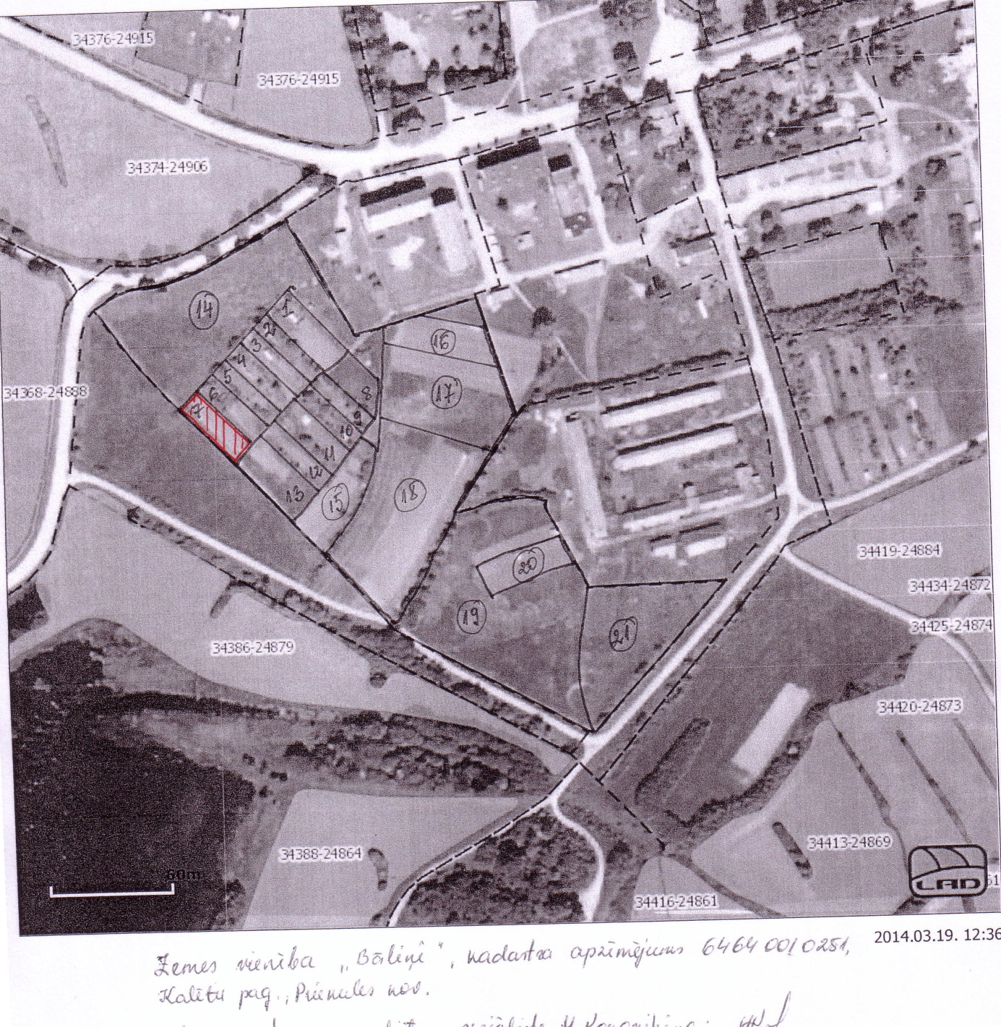

Zemes vienība “Bāliņi”, kadastra apzīmējums 6464 001 0251, Kalētu pag.

